明年初全面復常

原创 简思智库 [简思智库](javascript:void(0);)

**简思智库**

微信号 GNSSTT

功能介绍 策者简也，思而后行。

2022-12-13[原文](https://mp.weixin.qq.com/s?__biz=MzUyNzQyMzYwNQ==&mid=2247493368&idx=1&sn=9f924ce19a91a69fd70d918fd13fd40e&chksm=fa7d67e2cd0aeef4381a5648da25af6e6f1569145a45624facecb96e6764a63068547ad7d6bb&scene=27#wechat_redirect&cpage=119) 发表于

收录于合集 #香港的声音 241个





**簡思智庫有話説：**

香港如今已是對外完全通關，只差和內地通關，相信亦為期不遠。

**這是簡思智庫的第 706 篇原創**

**作者：**盧永雄，政治、財經深度研究者。前星島集團CEO、星島報社總編、現巴士的報總編CEO。

內地調整抗疫措施的速度非常快，香港亦步亦趨。

先講內地，各地都有新猷。

以上海為例，宣佈由12月13日開始，全市疫情風險區「清零」，全市實施常態化防控措施。

上海這個做法特別的地方是並非病毒清零，而是風險區清零。

意味著上海對抗新冠疫情已進入新階段，不再將新冠疫症視為高危傳染病，而視為常態化的流行病。

今早有財經專家在電台上評論內地放鬆控疫措施，認為不宜過份解讀。

他認為

1. ***內地提出的，只是「優化」，而不是全面放寬。***
2. ***內地是對內鬆、對外仍緊，主要是想放寬內循環。***
3. ***內地放寬之後，一些大城市出現搶購藥品的情況，甚至是香港的退燒藥亦被搶購一空，很多人買藥運回內地。***

這個財經專家所講的3點都是事實，但是他似乎只看到表像，並沒有看透內地決策的邏輯。

**抗疫政策既有科學的一面，也有政治的一面。**

既要盡量減低疫情的傳播，減低對人命的傷害，也要平衡控疫對經濟發展及人身自由的影響。

當病毒的殺傷力減輕和疫苗的接種率提高之後，疫情的死亡率急速下降時，就到抗政策轉向的節點。

但內地也有兩種意見，有贊成快速放寛，也有反對太快放寛，反對者較多是公務員、國企人員和退休人士，他們不會因為封控影響生計。

中央決策者面對不同意見，即使科學上應該開始轉向，政治上還須平衡。內地抓緊決策窗口，快速行動。

政治既有科學的抉擇，也有平衡的藝術，不是光是看政策公布的字面意義，就可以看得清楚。

香港的控疫措施一直比內地略寛。內地放開，香港也存在再放開的空間。香港同樣要平衡保護生命和推動經濟的矛盾要求。

特區政府宣布取消進入指定處所掃描「安心出行」的要求，只保留疫苗通行證安排；「黃碼」亦會取消，抵港人士如無確診可進入食肆等處所，一步到位實施抵港「0+0」安排，來港人士一抵埗就可自由活動。

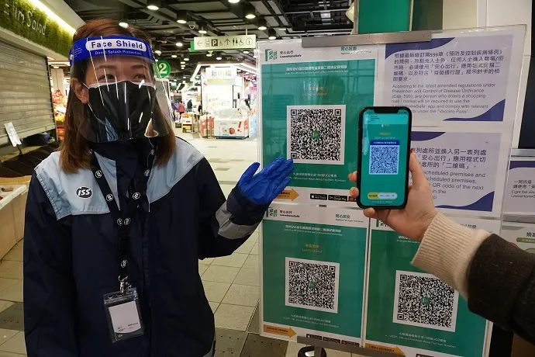

比較內地和香港如今的抗疫措施，在對內控疫措施方面，兩地要求接近，由此內地放得較快，各地的舉措也有不同，例如上海採常態化措施管控，放得比香港寛絕不為奇(其實內地一直沒有疫苗通行證)。

預計無論香港和內地，未來對內部控疫措施，還有進一步放寛的可能性，例如對大型活動的限制可以逐步解除，容許過年放煙花風險也不高。

至於外防輸入方面，香港走得比內地快，香港如今已是「0+0」了，內地還是「5+3」。

香港實施「0+0」後，會大大有利吸引外國商務客和遊客來港，大型展覽、大型會議也可以恢復。

估計內地下一步也會放開入境隔離措施。一俟這一波疫情高峰一過，就可以放開，甚至直接實現「0+0」。

香港如今已是對外完全通關，只差和內地通關，相信亦為期不遠。

照目前的走勢，如內地疫情不出意外，到明年初，香港和內地都可以全面復常。

**不念过去**

**END**

**不畏将来**



欢迎您投稿原创文章到简思智库，让您的声音被更多人听到



请长按下方二维码添加简思智库工作微信投稿。（或搜索添加微信ID：**GTT_CN**）



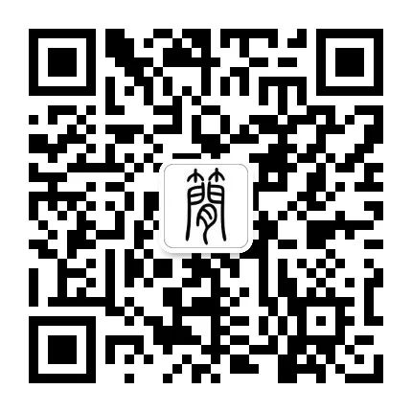





**感谢阅读，请关注我们，或点右下角“赞”和“在看”分享。**



### 精选留言

用户设置不下载评论